**Taller SQL 01 - ADSO**

1. Realizar el siguiente taller en un documento de Word y presentarlo de manera individual.

* Para los puntos **2** en adelante, se debe poner en este documento el texto de las sentencias SQL realizadas en cada punto
* Para los puntos **5** en adelante, se debe poner pantallazo de evidencia en el documento, al igual que el texto de la sentencia SQL realizada

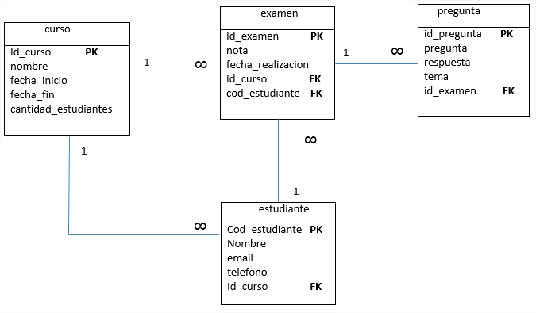

1. Realizar el diccionario de datos con base al diagrama de tablas anterior
2. Con comandos SQL, crear una base de datos en MySQL llamada: **universidad**.

**CREATE DATABASE** universidad;

1. Con base al diccionario de datos y utilizando comandos SQL, crear las tablas de la base de datos.

CREATE TABLE curso (

id_curso INT AUTO_INCREMENT PRIMARY KEY,

nombre VARCHAR(100),

fecha_inicio DATE,

fecha_fin DATE,

cantidad_estudiantes INT

);

CREATE TABLE estudiante (

cod_estudiante INT AUTO_INCREMENT PRIMARY KEY,

nombre VARCHAR(100),

email VARCHAR(100),

telefono VARCHAR(15),

id_curso INT,

FOREIGN KEY (id_curso) REFERENCES curso(id_curso)

);

CREATE TABLE examen (

id_examen INT AUTO_INCREMENT PRIMARY KEY,

nota DECIMAL(3, 2),

fecha_realizacion DATE,

id_curso INT,

cod_estudiante INT,

FOREIGN KEY (id_curso) REFERENCES curso(id_curso),

FOREIGN KEY (cod_estudiante) REFERENCES estudiante(cod_estudiante)

);

CREATE TABLE pregunta (

id_pregunta INT AUTO_INCREMENT PRIMARY KEY,

pregunta TEXT,

respuesta TEXT,

tema VARCHAR(100),

id_examen INT,

FOREIGN KEY (id_examen) REFERENCES examen(id_examen)

);

1. Insertar los siguientes registros:
   1. 4 estudiantes
   2. 3 exámenes (con 2 preguntas cada uno)
   3. 4 cursos

INSERT INTO curso (nombre, fecha_inicio, fecha_fin, cantidad_estudiantes) VALUES

('Curso Algebra', '2024-06-01', '2024-09-30', 30),

('Curso Historia', '2024-06-15', '2024-10-15', 25),

('Curso Biología', '2024-06-20', '2024-09-25', 20);

INSERT INTO estudiante (nombre, email, telefono, id_curso) VALUES

('Juan Perez', 'juan@example.com', '555-1234', 1),

('Ana Gomez', 'ana@example.com', '555-5678', 2),

('Carlos Ramirez', 'carlos@example.com', '555-8765', 3);

INSERT INTO examen (nota, fecha_realizacion, id_curso, cod_estudiante) VALUES

(4.5, '2024-07-10', 1, 1),

(3.8, '2024-07-20', 2, 2),

(4.0, '2024-07-25', 3, 3);

INSERT INTO pregunta (pregunta, respuesta, tema, id_examen) VALUES

('¿Cuál es la raíz cuadrada de 16?', '4', 'Matemáticas', 1),

('¿Qué es la mitosis?', 'Proceso de división celular', 'Biología', 3);

1. Ejecutar las siguientes consultas:
   1. Seleccionar los exámenes con nota superior a 3

SELECT *

FROM examen

WHERE nota > 3;

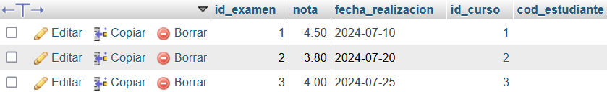

* 1. Seleccionar los exámenes con fecha de realización mayor a 5 de Julio de 2024

SELECT *

FROM examen

WHERE fecha_realizacion > '2024-07-05';

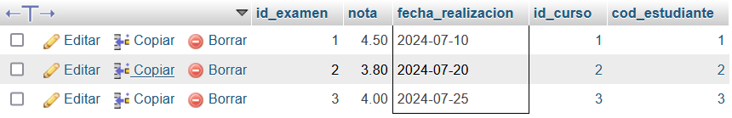

* 1. Seleccionar solo los nombres de cursos, con fecha de finalización menor a 1 de octubre de 2024

SELECT nombre

FROM curso

WHERE fecha_fin < '2024-10-01';

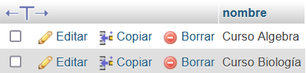

* 1. Seleccionar los estudiantes cuya nota sea mayor a 3 (Utilizando INNER JOIN).

SELECT estudiante.nombre, examen.nota

FROM estudiante

INNER JOIN examen ON estudiante.cod_estudiante = examen.cod_estudiante

WHERE examen.nota > 3;

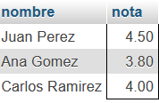

* 1. Seleccionar las preguntas que tiene un examen específico

SELECT *

FROM pregunta

WHERE id_examen = ;



* 1. Seleccionar la cantidad de preguntas que tiene cada tema. Para este punto se debe mostrar una lista con solamente: el tema, la cantidad de preguntas y la fecha de realización del examen (Utilizando GROUP BY)

SELECT tema, COUNT(*) AS cantidad_preguntas, examen.fecha_realizacion

FROM pregunta

INNER JOIN examen ON pregunta.id_examen = examen.id_examen

GROUP BY tema, examen.fecha_realizacion;

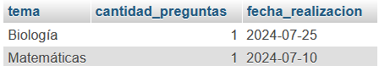

1. Actualizar los siguientes registros:
   1. De la tabla cursos, actualizar el nombre y la fecha de inicio de 2 cursos

UPDATE curso SET nombre = 'Nuevo Curso 1', fecha_inicio = '2024-07-01' WHERE id_curso = 1;

UPDATE curso SET nombre = 'Nuevo Curso 2', fecha_inicio = '2024-07-15' WHERE id_curso = 2;

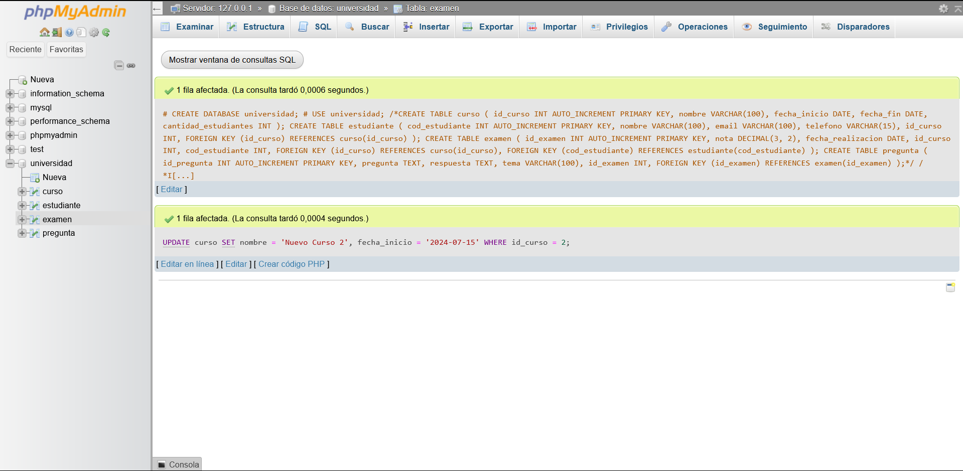

* 1. De la tabla estudiantes, actualizar el email y teléfono de dos estudiantes

UPDATE estudiante SET email = 'nuevo_email1@example.com', telefono = '555-9999' WHERE cod_estudiante = 1;

UPDATE estudiante SET email = 'nuevo_email2@example.com', telefono = '555-8888' WHERE cod_estudiante = 2;

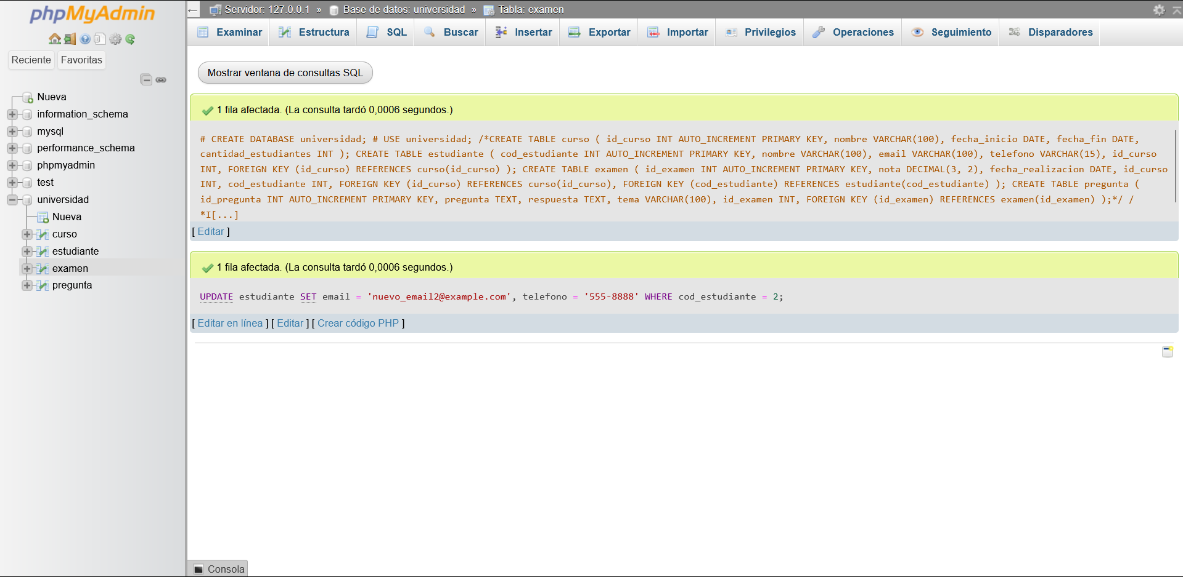

1. Eliminar:
   1. Eliminar dos exámenes. Poner pantallazo del resultado

DELETE FROM examen WHERE id_examen = 1;

DELETE FROM examen WHERE id_examen = 2;

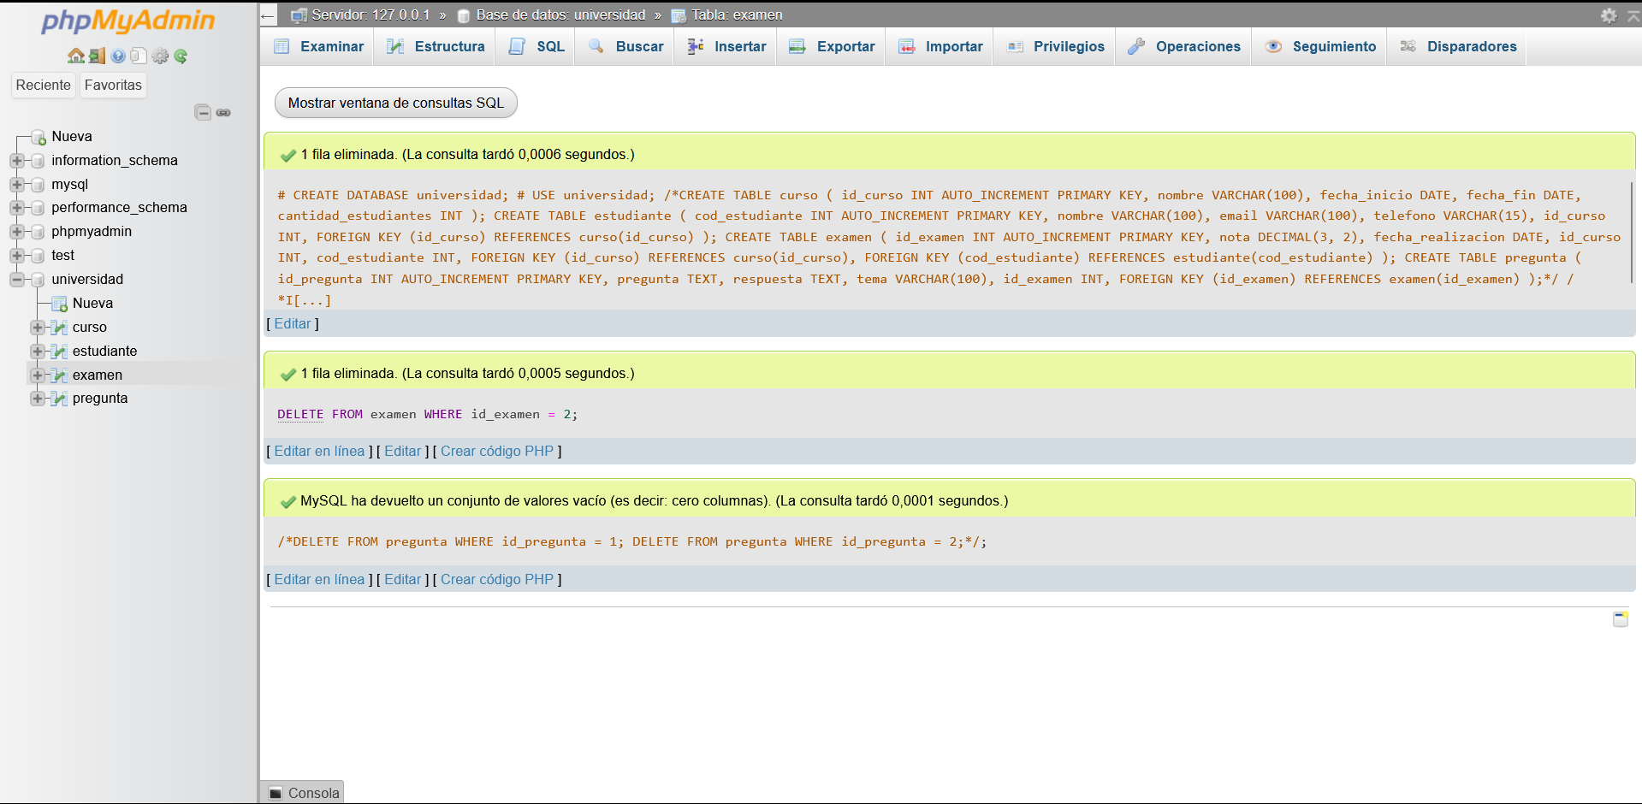

* 1. Eliminar dos preguntas. Poner pantallazo del resultado

DELETE FROM pregunta WHERE id_pregunta = 1;

DELETE FROM pregunta WHERE id_pregunta = 2;

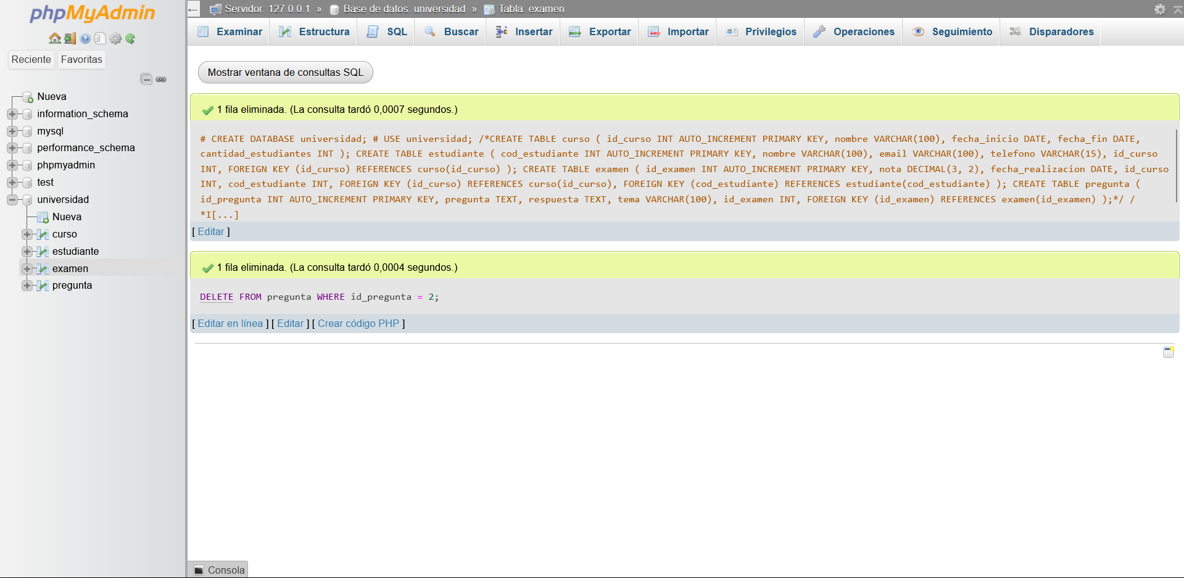

**Puntos adicionales taller SQL 01**

1. Realizar los siguientes puntos sobre el taller realizado de SQL de curso_estudiante.
2. Ordenar las preguntas por el campo “respuesta” de forma descentente y ascendente (utilizando ORDER BY)

Ascendente:

SELECT *

FROM preguntas

ORDER BY respuesta ASC;

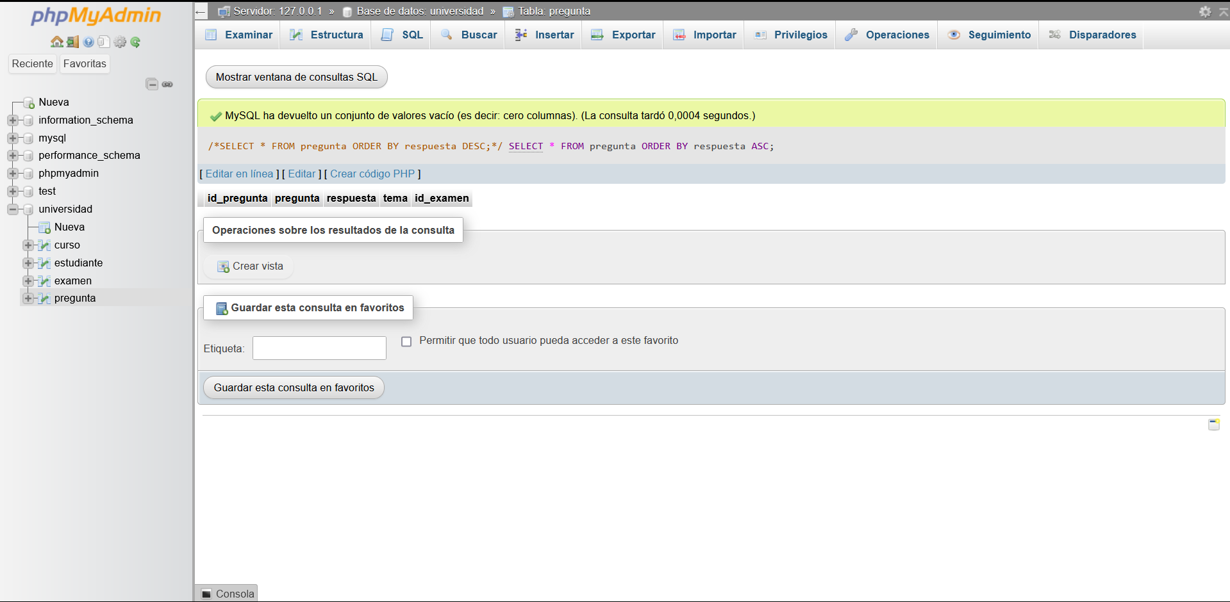

Descendente:  
 SELECT *

FROM preguntas

ORDER BY respuesta DESC;

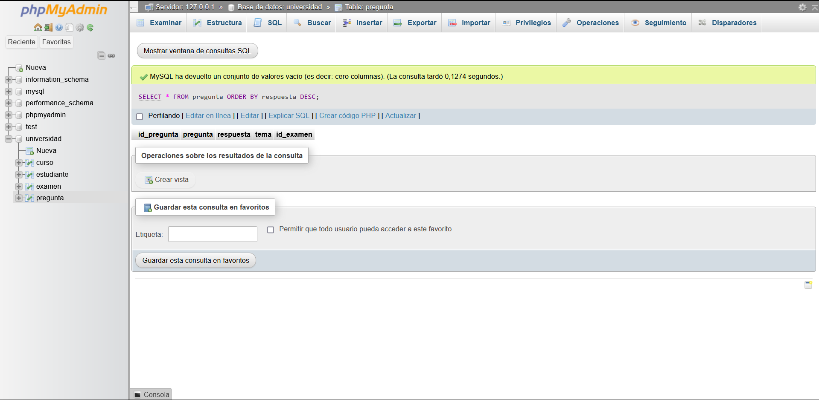

1. Ingresar estudiantes para que haya un total de 7 registros en la tabla estudiante. Traer solamente los 4 estudiantes con mejor nota (utilizando LIMIT y ORDER BY)

INSERT INTO estudiante (nombre, email, telefono, nota) VALUES ('Juan', 'juan@example.com', '1234567890', 95);

INSERT INTO estudiante (nombre, email, telefono, nota) VALUES ('Ana', 'ana@example.com', '1234567891', 89);

INSERT INTO estudiante (nombre, email, telefono, nota) VALUES ('Luis', 'luis@example.com', '1234567892', 92);

INSERT INTO estudiante (nombre, email, telefono, nota) VALUES ('Marta', 'marta@example.com', '1234567893', 88);

INSERT INTO estudiante (nombre, email, telefono, nota) VALUES ('Pedro', 'pedro@example.com', '1234567894', 85);

INSERT INTO estudiante (nombre, email, telefono, nota) VALUES ('Sara', 'sara@example.com', '1234567895', 90);

INSERT INTO estudiante (nombre, email, telefono, nota) VALUES ('Carlos', 'carlos@example.com', '1234567896', 93);

SELECT *

FROM estudiante

ORDER BY nota DESC

LIMIT 4;

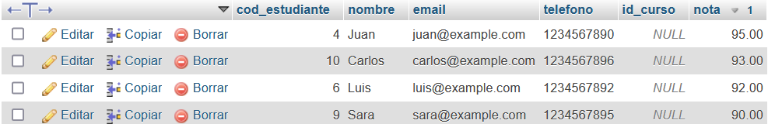

1. Consultar los estudiantes (solamente los campos: nombre, email y teléfono) que pertenezcan a cursos donde la cantidad de estudiantes sea mayor a 10. Traer también el nombre del curso

Consultar estudiantes que (utilizando LIKE):

* + Nombre empiece por la letra "A"

SELECT *

FROM estudiante

WHERE nombre LIKE 'A%';



* + Nombre termine con la letra "O"

SELECT *

FROM estudiante

WHERE nombre LIKE '%O';



* + Nombre tenga una letra "G" en la mitad

SELECT *

FROM estudiante

WHERE nombre LIKE '%G%';



1. Aplicar cada una de las siguientes funciones de MySql al taller realizado

* AVG()

SELECT AVG(nota) AS promedio_nota

FROM estudiante;



* MAX()

SELECT MAX(nota) AS nota_maxima

FROM estudiante;



* MIN()

SELECT MIN(nota) AS nota_minima

FROM estudiante;



• SUM()

SELECT SUM(nota) AS suma_notas

FROM estudiante;

